6 класс 11 04
Английский язык
Тема 8.
Урок №60
Тема: Чисто ли в твоем микрорайоне.
Цель: развитие навыков чтения, письма, аудирования и говорения.

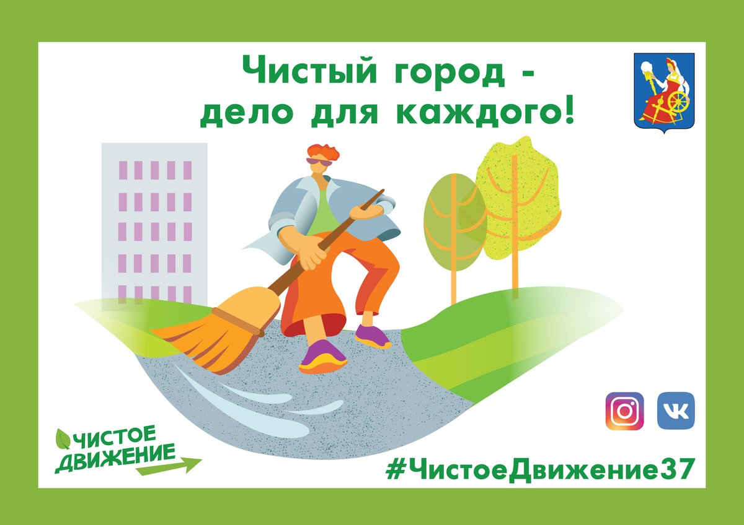
Чисто ли там, где ты живешь? А что ты делаешь для того, чтобы было чисто? Нравится ли тебе жить в чистом микрорайоне? Сегодня мы поговорим о соблюдении чистоты.
Посмотри видео о том как дети заботятся об окружающей среде.
https://ok.ru/video/258728135387
1. Работа с учебником. Открой учебник на стр 83 упр1 и найди противоположные прилагательные. К словам из левой колонки подбери слова из правой. Это противоположные прилагательные. Запиши эти пары в тетрадь.
2. Посмотри на текст. Это не просто текст – это тэст.
- Выпиши незнакомые слова.
- Прочитай и переведи текст
- Прочитай еще раз, ответь на вопросы тэста и узнаешь в каком микрорайоне ты живешь, чистом или грязном.
3. Давай передохнем и сделаем небольшую зарядку. Слушай, смотри и повторяй за детьми. https://youtu.be/NDNjv0pzE3k
4. Задание для работы дома. посмотри 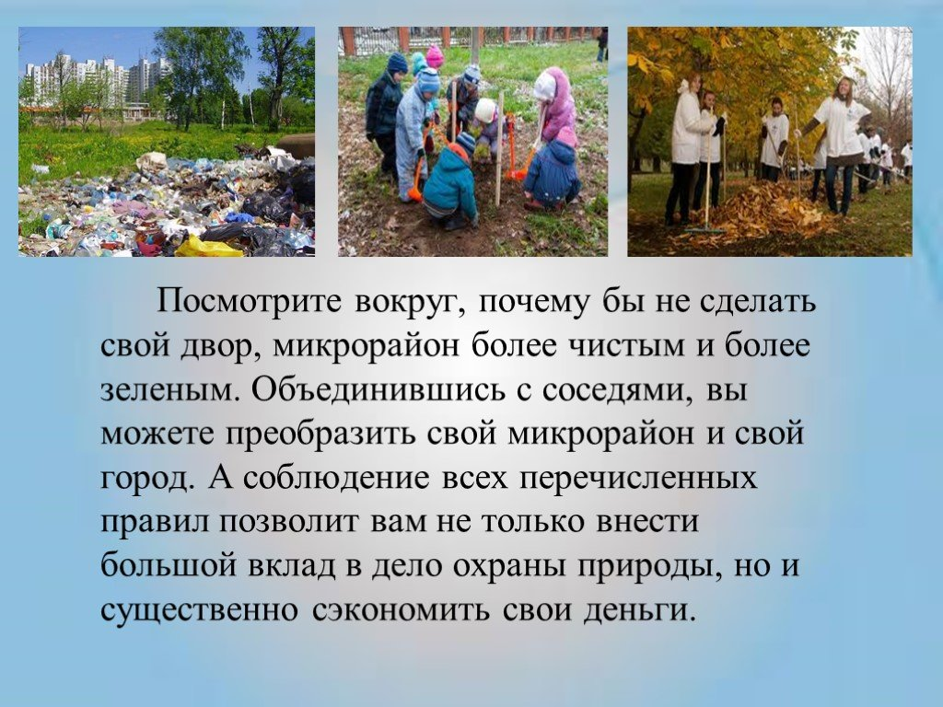

Фото работ присылать в личные сообщения или на электронную почту marika.kolesnikova@bk.ru

